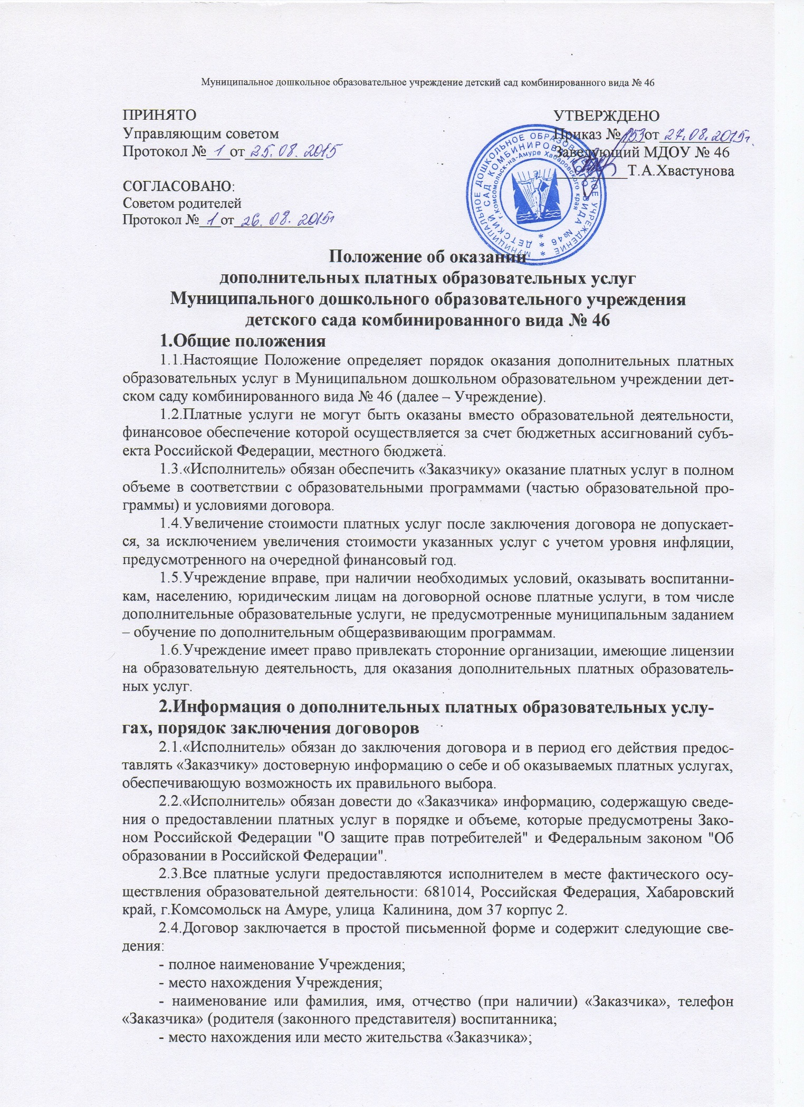-

фамилия, имя, отчество (при наличии) заведующего Учреждением и (или) «Заказчика», реквизиты документа, удостоверяющего полномочия Учреждения и (или) «Заказчика»;

- фамилия, имя, отчество (при наличии) воспитанника (потребителя), его место жительства;

- права, обязанности и ответственность «Исполнителя», «Заказчика»;

- полная стоимость платных услуг, порядок их оплаты;

- сведения о лицензии на осуществление образовательной деятельности (наименование лицензирующего органа, номер и дата регистрации лицензии);

- вид, и (или) направленность образовательной программы (часть образовательной программы определенного уровня, вида и (или) направленности);

- форма обучения;

- сроки освоения образовательной программы (продолжительность обучения);

- порядок изменения и расторжения договора;

- другие необходимые сведения, связанные со спецификой оказываемых платных образовательных услуг.

2.5.Договор не может содержать условия, которые ограничивают права лиц, имеющих право на получение дошкольного образования.

2.6.Сведения, указанные в договоре, должны соответствовать информации, размещенной на официальном сайте Учреждения в информационно-телекоммуникационной сети "Интернет" на дату заключения договора.

**3.Ответственность «Исполнителя» и «Заказчика»**

3.1.За неисполнение либо ненадлежащее исполнение обязательств по договору «Исполнитель» и «Заказчик» несут ответственность, предусмотренную договором и законодательством Российской Федерации.

3.2.При обнаружении недостатка платных услуг, в том числе оказания их не в полном объеме, предусмотренном образовательными программами (частью образовательной программы), «Заказчик» вправе по своему выбору потребовать:

- безвозмездного оказания платных услуг;

- соразмерного уменьшения стоимости оказанных платных услуг;

- возмещения понесенных им расходов по устранению недостатков оказанных платных услуг своими силами или третьими лицами.

3.3.«Заказчик» вправе отказаться от исполнения договора и потребовать полного возмещения убытков, если в установленный договором срок недостатки платных услуг не устранены «Исполнителем». «Заказчик» также вправе отказаться от исполнения договора, если им обнаружен существенный недостаток оказанных платных услуг или иные существенные отступления от условий договора.

3.4.Если «Исполнитель» нарушил сроки оказания платных услуг (сроки начала и (или) окончания оказания платных услуг и (или) промежуточные сроки оказания платной услуги) либо если во время оказания платных услуг стало очевидным, что они не будут осуществлены в срок, «Заказчик» вправе по своему выбору:

- назначить «Исполнителю» новый срок, в течение которого «Исполнитель» должен приступить к оказанию платных услуг и (или) закончить оказание платных услуг;

- потребовать уменьшения стоимости платных услуг;

- расторгнуть договор.

3.5.«Заказчик» вправе потребовать полного возмещения убытков, причиненных ему в связи с нарушением сроков начала и (или) окончания оказания платных услуг, а также в связи с недостатками платных услуг.

3.6.По инициативе «Исполнителя» договор может быть расторгнут в одностороннем порядке в следующем случае:

- просрочка оплаты стоимости платных услуг;

- невозможность надлежащего исполнения обязательств по оказанию платных услуг вследствие действий (бездействия) обучающегося.

3.5.На основании заключенных договоров в Учреждении издается приказ об организации работы Учреждения по оказанию платных услуг, предусматривающий:

- назначение ответственного лица за их организацию;

- обеспечение кадрового состава;

- график работы работников, занятых организацией платных услуг;

- образовательные программы;

- расписание занятий;

3.6.Учреждением составляется и утверждается смета доходов и расходов.

3.7.Учреждение обязано контролировать качественное выполнение платной услуги в полном объеме. «Заказчику» в соответствии с законодательством Российской Федерации должен быть выдан документ, подтверждающий оплату платных услуг. «Исполнитель» услуги обязан составлять требуемую отчетность и предоставлять в определенные действующим законодательством сроки.

3.6.Учреждение оказывает платные услуги в порядке и в сроки, определенные договором. За неисполнение либо ненадлежащее исполнение обязательств по договору «Исполнитель» и «Заказчик» несут ответственность, предусмотренную договором и законодательством Российской Федерации.

**4.Порядок получения и расходования средств.**

4.1.На оказание каждой платной услуги составляется смета расходов в расчёте на одного получателя этой услуги. Смета рассчитывается в целом на группу получателей одного вида услуги, а затем определяется цена отдельной услуги на каждого получателя. Доходы от оказания платных услуг полностью перечисляются на расчетный счет Учреждения в соответствии со сметой расходов. Суммы превышения доходов над расходами используются исключительно в соответствии со сметой расходов. Данная деятельность не является предпринимательской.

4.2.Учреждение вправе по своему усмотрению расходовать средства, полученные от оказания дополнительных платных образовательных услуг, в соответствии со сметой доходов и расходов. Полученный доход находится в полном распоряжении Учреждения и расходуется по-своему усмотрению на цели развития Учреждения

4.3.Оплата за платные услуги производится путём перечисления средств на расчетный счет Учреждения, с указанием получателя, предоставляющего платные услуги через банки России по г.Комсомольску-на-Амуре, через расчетно-кассовые центры..

4.4.Учёт платных услуг производится в соответствии с утверждённым Приказом Минфина России от 16.12.2010 г № 174н «Об утверждении плана счетов бухгалтерского учета бюджетных учреждений и инструкции по его применению»

4.5.Учреждение оказывает платные услуги без взимания платы следующим категориям граждан:

- детям, находящимся под опекой или попечительством (при предоставлении копии удостоверения опекуна или попечителя).

- детям – инвалидам (при предоставлении справки из бюро медико-социальной экспертизы об установлении инвалидности ребенка).

4.6. Учреждение оказывает платные услуги с взиманием платы в размере 50% от установленных постановлением тарифов, следующим категориям граждан:

- детям из многодетных семей (при предоставлении справки о статусе многодетной семьи, выданной «Центром социальной поддержки населения по г.Комсомольску-на-Амуре».

4.7. Согласно Закону РФ «О защите прав потребителей» Учреждение обязано обеспечить наглядность и доступность для всех участников образовательного процесса следующей информации:

- условий предоставления платных услуг;

- размер оплаты за предоставляемые платные услуги;

- нормативных актов, регламентирующих порядок и условия предоставления платных услуг.

**5. Права и обязанности сторон.**

5.1 Платные услуги оказываются на условиях, определённых в договоре между Учреждением и «Заказчиком». «Заказчиком» услуг могут быть родители (законные представители) детей. Договор заключается в двух экземплярах, один из которых остаётся у «Заказчика».

5.2. За неисполнение либо ненадлежащее исполнение обязательств по оказанию платных услуг «Исполнитель» и «Заказчик» несут ответственность предусмотренную договором и законодательством Российской Федерации

5.3.«Исполнитель» имеет право отказать «Заказчику» в заключении договора на новый срок по истечении действия договора, если «Заказчик», в период его действия допускал нарушения, предусмотренные гражданским законодательством и договором, а также дающие «Исполнителю» право в одностороннем порядке отказаться от исполнения договора

5.4. «Заказчик» имеет право:

При обнаружении недостатка платных услуг, в том числе оказания их не в полном объеме, предусмотренном образовательными программами (частью образовательной программы), «Заказчик» вправе по своему выбору потребовать:

- безвозмездного оказания платных услуг;

- соразмерного уменьшения стоимости оказанных платных услуг;

- вносить предложения по улучшению работы с обучающимся по организации платных услуг в Учреждении;

- расторгнуть договор досрочно при условии предварительного уведомления об этом «Исполнителя» за 15 дней до даты расторжения договора.

5.5.«Заказчик» вправе отказаться от исполнения договора и потребовать полного возмещения убытков, если в установленный договором срок недостатки платных услуг не устранены «Исполнителем». «Заказчик» также вправе отказаться от исполнения договора, если им обнаружен существенный недостаток оказанных платных услуг или иные существенные отступления от условий договора.

5.6.Если «Исполнитель» нарушил сроки оказания платных услуг (сроки начала и (или) окончания оказания платных услуг и (или) промежуточные сроки оказания платной услуги) либо если во время оказания платных услуг стало очевидным, что они не будут осуществлены в срок, «Заказчик» вправе по своему выбору:

- назначить «Исполнителю» новый срок, в течение которого «Исполнитель» должен приступить к оказанию платных услуг и (или) закончить оказание платных услуг;

- поручить оказать платные услуги третьим лицам за разумную цену и потребовать от «Исполнителя» возмещения понесенных расходов;

- потребовать уменьшения стоимости платных услуг;

- расторгнуть договор.

5.7.«Заказчик» имеет право требовать от «Исполнителя» предоставления информации:

- по вопросам, касающимся организации и обеспечения надлежащего исполнения платных услуг, образовательной деятельности «Исполнителя» и перспектив ее развития;

- обращаться к работникам «Исполнителя» по вопросам деятельности Учреждения в части предоставления платных услуг;

- получать полную и достоверную информацию об уровне усвоения дополнительной образовательной программы обучающимся.

5.8.«Заказчик» и «Исполнитель», надлежащим образом исполнившие свои обязательства по договору, имеют преимущественное право на заключение договора на новый срок по истечении срока действия договора.

5.9.При заключении договора «Заказчик» должен быть ознакомлен с настоящим Положением и другими нормативными актами и финансовыми документами, определяющими порядок и условия оказания платных услуг.

**6. Ответственность Учреждения**

6.1. Учреждение при оказании платных услуг является «Исполнителем» данных услуг.

6.2.Перед «Заказчиком» платных услуг Учреждение несёт ответственность согласно действующему гражданскому законодательству.

6.3.Учреждение несёт ответственность за соблюдение законодательства о труде и охране труда.

6.4.Заведующий Учреждением несёт ответственность за соблюдением действующих нормативных документов в сфере оказания дополнительных платных образовательных услуг, а так же гражданского, трудового, административного и уголовного законодательства при оказании дополнительных платных образовательных услуг в Учреждении и при заключении договора на оказание этих услуг.

Данный локальный акт доведен до родительской общественности МДОУ детского сада комбинированного вида № 46 (Протокол №1 от 26.08.2015)